Presse-Information

Unbeirrt präzise – Wie mikrometergenaue optische Distanzmessung zuverlässiger wird

(01.08.2018) Laserdistanzsensoren ermöglichen hochpräzise Distanz und Positionsmessung mit einer Auflösung unter einem Mikrometer. In der Praxis gibt es jedoch Störeffekte, die die Wiederholgenauigkeit von optischen Abstandsmessungen herabsetzen können. Mit der Einführung wählbarer Fokusbereiche ermöglichen Baumer OM70 Laserdistanzsensoren eine erheblich bessere örtliche Wiederholgenauigkeit und sorgen damit für zuverlässigere Messergebnisse und höhere Prozesssicherheit bei automatisierten Messaufgaben.
Pressebild hier einbinden
Wiederholgenauigkeit bei optisch anspruchsvollen Oberflächen
Die häufig als Genauigkeitsmassstab herangezogene Auflösung im Datenblatt eines Laserdistanzsensors ist ein Wert, der nur erreicht werden kann, wenn sich die Position des Messpunktes auf dem Objekt nicht verändert. Sobald sich die laterale Position des Messpunktes jedoch verändert, ist die örtliche Wiederholgenauigkeit entscheidend für die Genauigkeit des Messergebnisses. Diese Wiederholgenauigkeit ist immer schlechter als die Auflösung. Die örtliche Wiederholgenauigkeit ist bei einem optischen Messsystem stark von der Homogenität der zu messenden Objektoberfläche abhängig. Weil es unterschiedlich strukturierte Oberflächen gibt, ist dieser Wert in der Praxis nur sehr schwer zu ermitteln. Kleine Veränderungen von Reflektivität, Farbe oder Oberflächenstruktur können eine erhebliche Auswirkung auf das Messergebnis haben. Kontrastreiche Lackierungen, gebürstete oder galvanisierte Metalloberflächen, farblich strukturierte Naturwerkstoffe wie Stein oder Holz, Schwarz-Weiss-Farbwechsel oder auch geätzte Leiterplatten sind Beispiele für solche optisch anspruchsvollen Oberflächen.
Fokusbereich erhöht Zuverlässigkeit
Wie stark der Effekt inhomogener Oberflächen das Messergebnis beeinflusst, hängt von der Grösse des Laserspots ab, der am Objekt reflektiert wird. Je kleiner dieser Spot, desto geringer der Effekt inhomogener Oberflächen auf das Messergebnis. Da das Licht der Laserdiode im Sensor über eine Linse fokussiert werden muss, verändert sich die Spotgrösse über den Messbereich . Im Fokuspunkt des optischen Systems ist der Laserspot am kleinsten. Man erzielt damit die zuverlässigsten Messergebnisse, wenn das zu messende Objekt in einem Bereich um den Fokuspunkt des Sensors gemessen wird – dem Fokusbereich.
Unterschiedliche Applikationen –Unterschiedliche Sensoren
Um unterschiedliche Objektgrössen, variierende Objektgeometrien und die möglichen Einbausituationen in Anlagen abzudecken, muss der Sensor ausgewählt werden, der die Objektentfernung und Objektgrösse optimal abdeckt und dabei die geforderte Messgenauigkeit erzielt. Dazu stehen OM70 Laserdistanzsensoren von Baumer in 6 verschiedenen Messbereichen zwischen 70 und 1500mm zur Verfügung. Für die Messbereiche 70, 140, 250, 600 und 1000 mm sind jeweils wählbare Fokusbereiche verfügbar. Durch Wahl des Sensors, der mit dem Fokusbereich genau die, in der Applikation wichtige Distanz abdeckt, kann die Zuverlässigkeit des Messergebnisses auch bei optisch sehr anspruchsvollen Oberflächen deutlich verbessert werden. Werden in der Applikation Messwerte über den gesamten Messbereich ausgewertet, sollte die Sensorvariante mit Fokusbereich am Ende des Messbereichs gewählt werden.
OM70 – Unbeirrt präzise
OM70 High Performance Distanzsensoren von Baumer vereinen hochgenaue Messtechnik und einfache Handhabung in der Automatisierungsindustrie. Dank einer Auflösung bis zu 0,7 µm und Linearitätsabweichung bis 0,06 % ermöglichen sie die zuverlässige Vermessung von Bauteilen sowie die hochpräzise Positionierung von Objekten oder Greifern. Die Sensoren garantieren eine extrem hohe Prozesssicherheit auch bei Temperaturschwankungen oder variierenden Fremdlichteinflüssen und das für Messdistanzen bis 1500mm.
Weitere Informationen: www.baumer.com/OM70

Bild1: Baumer OM70 Laserdistanzsensoren mit wählbarem Fokusbereich noch zuverlässiger
Bild 2 und 3 siehe unten
Anzahl Zeichen (mit Leerzeichen): ca. 3.875
Text und Bild Download unter: www.baumer.com/press

Baumer Group
Die Baumer Group ist einer der international führenden Hersteller von Sensoren, Drehgebern, Messinstrumenten und Komponenten für die automatisierte Bildverarbeitung. Baumer verbindet innovative Technik und kundenorientierten Service zu intelligenten Lösungen für die Fabrik- und Prozessautomation und bietet dafür eine einzigartige Produkt- und Technologiebreite. Das Familienunternehmen ist mit rund 2.700 Mitarbeitern und Produktionswerken, Vertriebsniederlassungen und Vertretungen in 38 Niederlassungen und 19 Ländern immer nahe beim Kunden. Mit weltweit gleichbleibend hohen Qualitätsstandards und einer grossen Innovationskraft verschafft Baumer seinen Kunden aus zahlreichen Branchen entscheidende Vorteile und messbaren Mehrwert. Weitere Informationen im Internet unter www.baumer.com.

Pressekontakt:  René Imhof  Baumer Group  Phone +41 (0)52 728 11 22  Fax +41 (0)52 728 11 44  rimhof@baumer.com  www.baumer.com | Firmenkontakt Deutschland/Österreich:  Baumer GmbH  Phone +49 (0)6031 60 07 0  Fax +49 (0)6031 60 07 60 70  sales.de@baumer.com  www.baumer.com | Firmenkontakt Schweiz:  Baumer Electric AG  Phone +41 (0)52 728 11 22  Fax +41 (0)52 728 11 44  sales.ch@baumer.com www.baumer.com

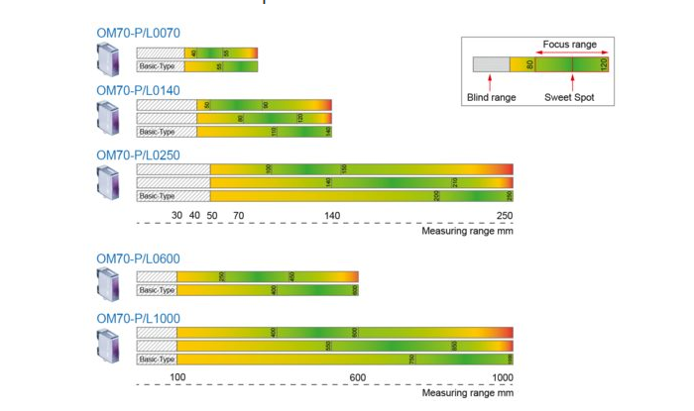
OM70 Laser-Distanzsensoren bieten mehrere Fokusbereiche zur Auswahl. In diesem Bereich messen die Sensoren noch zuverlässiger bei anspruchsvollen Messobjekten (z.B. starke Farbkontraste bis hin zu Weiss-Schwarz-Wechsel, tiefschwarze und poröse Materialien).

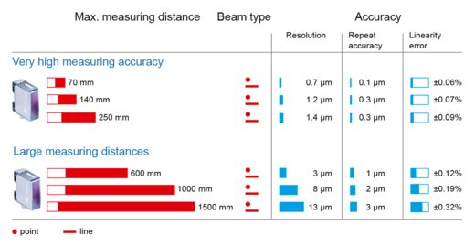

Für jede Applikation die richtige Lösung – Fokusbereich Varianten gibt es ab 0,7 µm Auflösung mit einer Wiederholgenauigkeit von 0.1 µm und einer max. Messdistanz von 70 mm. Bei einer Distanz bis 1000 mm liegt die Auflösung bei 8 µm bei einer Wiederholgenauigkeit von 2 µm.

